ÔN TẬP CHỦ ĐỀ 1: TRỒNG TRỌT VÀ LÂM NGHIỆP
I. MỤC TIÊU
1. Về năng lực:
Nhận thức công nghệ: Tóm tắt được các kiến thức của chủ đề trồng trọt và lâm nghiệp
Sử dụng công nghệ: Vận dụng các kiến thức về trồng trọt và lâm nghiệp vào cuộc sống
2. Về phẩm chất:
Trách nhiệm: Có ý thức trồng, chăm sóc, bảo vệ rừng và môi trường sinh thái
II. THIẾT BỊ DẠY HỌC VÀ HỌC LIỆU
1. Thiết bị dạy học và ứng dụng công nghệ thông tin
a) Giáo viên:
Phiếu học tập (sơ đồ trang 38, 39 trong SGK Công nghệ 7).
Giấy AO, A4, bút dạ, bút màu, nam châm dính bảng.
b) Học sinh:
Sgk, dụng cụ học tập, đọc bài và hoàn thành yêu cầu của giáo viên trước khi đến lớp theo sự hướng dẫn của giáo viên.
Ứng dụng: powerpoint
2. Học liệu:
Kiến thức bổ trợ: Kiến thức bổ trợ trồng trọt và lâm nghiệp
III. TIẾN TRÌNH DẠY HỌC
Thứ tự tiết học của chủ đề | Nội dung | Ghi chú  (PPDH, KTDH)
1 | Hoạt động 1: Mở đầu (5ph) | PPDH : Trực quan  KTDH: Chia nhóm
 | Hoạt động 2: Luyện tập
 | Hoạt động 2.1: Hệ thống hóa kiến thức (8ph) | PPDH : Thảo luận nhóm  KTDH: Chia sẻ cặp đôi
 | Hoạt động 2.2: Luyện tập câu hỏi, bài tập (24ph) | PPDH :Vấn đáp, Thảo luận nhóm  KTDH:Đặt câu hỏi; Mảnh ghép
 | Hoạt động 3: Vận dụng 8ph | PPDH :  KTDH:
1. Hoạt động 1: Mở đầu
a, Mục tiêu: Tạo tâm thế hứng thú cho học sinh và từng bước làm quen bài học.
b, Nội dung: GV trình bày vấn đề, HS trả lời câu hỏi
c) Sản phẩm: HS tiếp thu kiến thức và câu trả lời của GV
d) Tổ chức thực hiện:
-Gv chia lớp thành 2 đội chơi
Yêu cầu: mỗi bức tranh đề cập đến mảng kiến thức nào?
Trong 1 phút đội nào nêu được nội dung nhiều bức tranh nhất là đội chiến thắng
-GV trình chiếu một số bức tranh về Vai trò của trồng trọt, một số cây trồng phổ biến ở Việt Nam, một số phương thức trồng trọt; Vai trò của rừng, một số loại rừng ở Việt Nam, các bước trồng cây con có bầu, các bước trồng rừng bằng cây con rễ trần.
và yêu cầu HS vận dụng kiến thức hiểu biết của mình để xác định các mảng kiến thức đã học trong chủ đề
HS xem tranh, tiếp nhận câu hỏi và tìm ra câu trả lời.
GV đặt vẩn đề: Để ghi nhớ và khắc sâu kiến thức về trồng trọt và lâm nghiệp chúng ta đến với bài Ôn tập chủ đề 1: Trồng trọt và lâm nghiệp.
2. Hoạt động 2: Luyện tập
Hoạt động 2.1: Hoàn thiện sơ đồ hệ thống hóa kiến thức
a) Mục tiêu: Củng cố, khái quát hoá kiến thức của chủ đề.
b) Nội dung: Yêu cầu trang 38 SGK.
c) Sản phẩm: Sơ đồ hoàn thiện của HS.
d) Tổ chức thực hiện:
Hoạt động của giáo viên và học sinh | Nội dung cần đạt
Bước 1: Chuyển giao nhiệm vụ:  GV chia HS thành các nhóm ặp đôi, phân công vị trí làm việc cho các nhóm và phát phiếu hoàn thành sơ đồ cho mỗi nhóm  Gv quy định thời gian làm việc và sản phẩm cần đạt của mỗi nhóm.  Bước 2: HS thực hiện nhiệm vụ học tập  Học sinh thảo luận, ghi chép kết quả và phân công đại diện trình bày trước lớp  Gv quan sát, hỗ trợ các nhóm thảo luận  Bước 3: Báo cáo kết quả hoạt động và thảo luận  Đại diện nhóm trình bày kết quả.Các nhóm khác nghe và bổ sung  Bước 4: Đánh giá kết quả thực hiện nhiệm vụ học tập  Gv nhận xét và tổng kết. | 1.Hệ thống hóa kiến thức:  Trồng trọt  *Nhóm cây trồng *Vai trò:  -Cây lương thực -Cây thực phẩm -Cây công nghiệp -Cây ăn quả -Cây cây hằng năm -Cây lâu năm -Lương thực, thực phẩm -Thức ăn cho chăn nuôi -Nguyên liệu cho công nghiệp chế biến thực phẩm -Xuất khẩu -Tạo việc làm -Tạo cảnh quan  Trồng trọt công nghệ cao Phương thức -Trồng ngoài trời -Trồng trong nhà có mái che  Ngành nghề trồng trọt -Nghề chọn tạo giống cây trồng -Nghề Trồng trọt -Nghề bảo vệ thực vật -Nghề khuyến nông Lập kế hoạch và tính toán ci phí cho việc trồng và chăm sóc cây cải xanh trong thùng xốp  Giâm cành -Chọn cành giâm -Cắt cành giâm -Xử lí cành giâm -Cắm cành giâm -Chăm sóc cành giâm Quy trình trồng trọt -Làm đất, bón lót -Gieo trồng -Chăm sóc(tỉa, dặm) -Thu hoạch  Lâm nghiệp  Giới thiệu chung về trồng rừng  Vai trò của rừng -Điều hòa không khí -Chống xói mòn đất, giữ nước, giảm lũ lụt -Tăng độ phì nhiêu cho đất -Chắn cát, chắn gió bảo vệ cho vùng đất bên trong -Cung cấp nguyên liệu cho sản xuất và nghiên cứu khoa học -Là nơi du lịch, sinh thái, thắng cảnh thiên nhiên -Tạo việc làm và thu nhập cho người dân Các loại rừng -Rừng đặc dụng -Rừng phòng hộ -Rừng sản xuất  Trồng rừng  Các bước làm đất trồng rừng -Phát dọn cây cỏ dại -Đào hố -Trộn đất màu với phân bón -Lấp đất màu đã trộn với phân bón vào hố trước -Cuốc thêm đất xung quanh; loại bỏ cỏ và lấp đầy hố Trồng cây con có bầu -Tạo lỗ trong hố đất -Rạch túi bầu -Đặt bầu cây vào giữa hố đất -Lấp đất và nén lần 1 -Lấp đất và nén lần 2 -Vun gốc Trồng cây con rễ trần -Tạo lỗ trong hố đất -Đặt bầu cây vào giữa hố đất -Lấp đất kín gốc cây -Nén dất -Vun gốc  Chăm sóc cây rừng  Biện pháp -Làm hàng rào bảo vệ rừng -Xới đất, vun gốc cho cây rừng -Bón thúc cho cây rừng -Tỉa và trồng dặm -Phát quang, làm cỏ Mục đích  Bảo vệ rừng  Mục đích Biện pháp bảo vệ rừng -Theo quy định của pháp luật -Tổ chức định canh, định cư cho người dân -Nghiêm cấm và ngăn chặn hành vi phá rừng -Nâng cao nhận thức , năng lực thực thi pháp luật bảo vệ rừng
Hoạt động 2.2: Luyện tập câu hỏi, bài tập
a, Mục tiêu: Củng cố kiến thức về trồng trọt và lâm nghiệp
b, Nội dung: Câu 1,2 trang 40 SGK; Câu 1,2,4,5,6,7,8,9 trang 41 SGK
c, Sản phẩm học tập: Kết quả của HS.
d, Tổ chức thực hiện:
Hoạt động của giáo viên và học sinh | Nội dung cần đạt
Bước 1: Chuyển giao nhiệm vụ  - GV yêu cầu HS hoạt động cá nhân thực hiện trả lời câu hỏi: Câu1/40; Câu 2/40  -Học sinh hoạt động nhóm mảnh ghép:  +Nhóm chuyên gia thảo luận nhóm trong 8 phút  Nhóm chuyên gia 1,3 hoàn thành câu trả lời các câu 1,5,6,7 trang 41  Nhóm chuyên gia 2,4 hoàn thành câu trả lời 2,4,8,9 trang 41  +Nhóm mảnh ghép hoàn thành các câu trả lời trong vòng 8 phút  Bước 2:Thực hiện nhiệm vụ  - HS tiếp nhận nhiệm vụ, trả lời câu hỏi  Bước 3: Báo cáo kết quả  Cá nhân báo cáo kết quả các câu 1,2 trang 40  Đại diện các nhóm báo cáo kết quả các câu 1,2,4,5,6,7,8,9 trang 41  Các nhóm nghe và nhận xét bổ sung  Bước 4: Nhận xét, đánh giá  GV nhận xét, đánh giá, chuẩn kiến thức | 2.Luyện tập, vận dụng  2.1 trồng trọt  Câu 1/40: Vai trò của các loại cây trồng  STT Cây trồng Vai trò Sản phẩm  1 Cây lúa A,B,C,D,E Gạo;cám, rơm, rạ; dầu gạo, mĩ phẩm, bánh kẹo,…chế biến bún, mì  2 Cây cà phê B,C,D,E Bánh kẹo, đồ uống, sinh tố kem,chè,thạch  3 Cây cam A,C,D,E Nước ép, sinh tố, bánh kẹo, mứt, thạch, siro, nước hoa quả  4 Cây hoa hồng C,D,E,G Cháo, thạch, trà sữa,socola,mứt, bánh kẹo, nước hoa, mĩ phẩm  5 Cây ngô A,B,C,D,E Món ăn vặt, chè, cháo , sữa  6 Cây khoai tây A,B,C,D,E Các món ăn trong bữa cơm, bim bim, lẩu, mĩ phẩm  Câu 2/40: Những mô tả thuộc về đặc điểm của trồng trọt công nghệ cao:  a. Điều khiển tự động nhiệt độ, độ ẩm, ánh sáng,.. cho cây trồng  b. Lấy mẫu đất phân tích để đưa ra quyết định bỏn phân cho cây trồng.  c. Sử dụng robot thay thế con người trong thu hoạch sản phẩm cây trồng.  d. Sử dụng cảm biển thu thập dữ liệu về đất để xác định chính xác lượng phân bón.  e. Thu thập dữ liệu về độ ẩm, dinh dưỡng để xây dựng chế độ tưới nước và bón phân tự động trong nhà lưới.  g. Ứng dụng công nghệ sinh học trong chọn tạo giống cây trồng mới có năng suất, chất lượng cao.  h. Trồng cây trong nhà lưới bằng giá thể và có hệ thống tưới nước nhỏ giọt chứa dinh dưỡng, được cài đặt tự động.  2.2 Lâm nghiệp  Câu 1/41- Hậu quả của việc phá rừng:  -Khí hậu bị thay đổi ; mưa bão, sạt lở đất, lũ lụt, hạn hán xảy ra thường xuyên ;  -Đất bị xói mòn trở nên bạc màu ;  -Động vật và thực vật quý hiếm giảm dần, một số loài đã bị tuyệt chủng và một số loài có nguy cơ bị tuyệt chủng.  Câu 2/42:  - Rừng đặc dụng: bảo tồn thiên nhiên, nguồn gene sinh vật rừng, nghiên cứu khoa học, bảo vệ di tích lịch sử, văn hóa. VD: Rừng Cúc Phương (Ninh Bình)  - Rừng phòng hộ: sử dụng chủ yếu để bảo vệ nguồn nước, bảo vệ đất, chống xói mòn, chống sa mạc hoá, hạn chế thiên tai, điều hòa khí hậu, bảo vệ môi trường. VD: Rừng Phi Lao (Quảng Ninh).  -Rừng sản xuất: được sử dụng chủ yếu để sản xuất, kinh doanh gỗ, các lâm sản ngoài gỗ và kết hợp phòng hộ, góp phần bảo vệ môi trường. VD: Rừng keo trồng (Đồng Hỉ, Thái Nguyên)  Câu 4/41- Thời vụ trồng cây rừng phụ thuộc đặc tính của từng loại cây, mỗi loại lại thích hợp với khí hậu, nhiệt độ, độ ẩm, ánh sáng khác nhau.  Câu 5/41- Trồng rừng bằng cây con có bầu không có ưu điểm :  c. Chi phí vận chuyển cây thấp hơn trồng rừng bằng cây con rễ trần.  Câu 6/41- Quy trình trồng rừng bằng cây con có bầu và cây con rễ trần:  Cây con có bầu: Tạo lỗ trong hố đất rạch túi bầu  đặt bầu cây vào giữa hố đất lấp đất và nén lần 1  lấp đất và nén lần 2 vun gốc  Cây con rễ trần: Tạo lỗ trong hố đất đặt bầu cây vào giữa hố đất lấp đất kín gốc cây nén đất vun gốc  Câu 7/41- Mục đích của việc chăm sóc rừng là:  a. Hạn chế sự phát triển của cỏ dại và sâu bệnh cho cây rừng  b. Nâng cao năng suất, chất lượng rừng  c. Làm đất tơi xốp, tăng thêm dinh dưỡng.  e. Giúp cây rừng sinh trưởng và phát triển tốt.  Câu 8/41:  A1-B4; A2-B1; A3-B5; A4-B2; A5-B3  Câu 9/41-Để bảo vệ rừng cần thực hiện những biện pháp:  Cá nhân, tổ chức kinh doanh rừng, đất rừng phải được Nhà nước cho phép theo quy định của pháp luật.  Tổ chức định canh, định cư cho người dân, phòng chống cháy rừng, quản lí chăn thả vật nuôi.  Nâng cao nhận thức, năng lực thực thi pháp luật bảo vệ rừng.  Nghiêm cấm và ngăn chặn mọi hành vi phá hoại tài nguyên rừng, đất rừng.  -Cần phải chú trọng nâng cao nhận thức, năng lực thực thi pháp luật bảo vệ rừng để: hạn chế những hành vi, nạn chặt phá rừng và đẩy mạnh công tác và các biện pháp bảo vệ rừng.
3.Hoạt động 3: Vận dụng
Mục tiêu: Vận dụng các kiến thức về trồng trọt và lâm nghiệp vào cuộc sống
- Nội dung: Bài tập 3 trang 40 SGK; bài tập 3,10 trang 41 SGK
- Sản phẩm học tập: Câu trả lời của HS
- Tổ chức thực hiện:
Bước 1: chuyển giao nhiệm vụ
- GV yêu cầu HS trả lời tại lớp câu 3/41:
- GV yêu cầu HS về nhà:
Câu 3/40. Hãy tìm hiểu xem ở gia đình, địa phương em trong những loại cây trồng nào. Với mỗi loại cây trồng, em hãy thực hiện những nội dung sau:
a. Nêu phương thức trống.
b. Nêu những công nghệ cao được áp dụng (nếu có).
d. Lập kế hoạch và tính toán chi phí cho việc trống và chăm sóc.
e. Đưa ra nhận xét và đề xuất.
Câu 10/41. Sưu tầm ảnh, video và thông tin trên sách, báo, website, về những tấm gương trong rừng, chăm sóc và bảo vệ rừng.
Bước 2: Thực hiện nhiệm vụ
HS tiếp nhận nhiệm vụ, về nhà hoàn thành nhiệm vụ và báo cáo vào tiết học sau
GV hướng dẫn câu 3/40
Câu 3/40. Ở địa phương em trồng các loại cây rau: rau muống, rau mồng tơi, rau cải, su hào, bắp cải,..; cây lúa; các loại cây ăn quả: cây bưởi, cây ổi, cây xoài, cây táo, cây khế, ..
(HS tự chọn 1 loại cây và mô tả theo các nội dung trong SGK)
GV chia sẻ đường link học sinh tham khảo để trả lời câu hỏi 10/41
https://youtu.be/yuZRQ0sS5g8
https://youtu.be/MnD5pIJC06U
Bước 3: Báo cáo kết quả
Hs báo cáo kết quả trả lời câu hỏi
Câu 3/41:
Bảo vệ các bãi cát và vận động người dân không đánh bắt rùa biển.
Bảo vệ rừng hiện có và trồng lại rừng đã bị chặt phá.
Tuyên truyền, kêu gọi thúc đẩy hoạt động trồng và bảo vệ rừng ngập mặn
Kiểm tra bãi cát ven biển nơi thường có rùa biển vào mùa sinh sản và thu thập trứng rùa về, sử dụng lò ấp để tăng tỷ lệ nở và sống sót của rùa con sau khi rùa con phát triển ổn định thì thả về với tự nhiên.
Ngăn cấm mọi hành vi săn bắt rùa biển.
Bước 4: Nhận xét:
Gv nhận xét, kết luận câu 3/41
Nhận xét tiết học
IV.CÁC PHỤ LỤC
Phụ lục 1: các ảnh liên quan đến hoạt động mở đầu

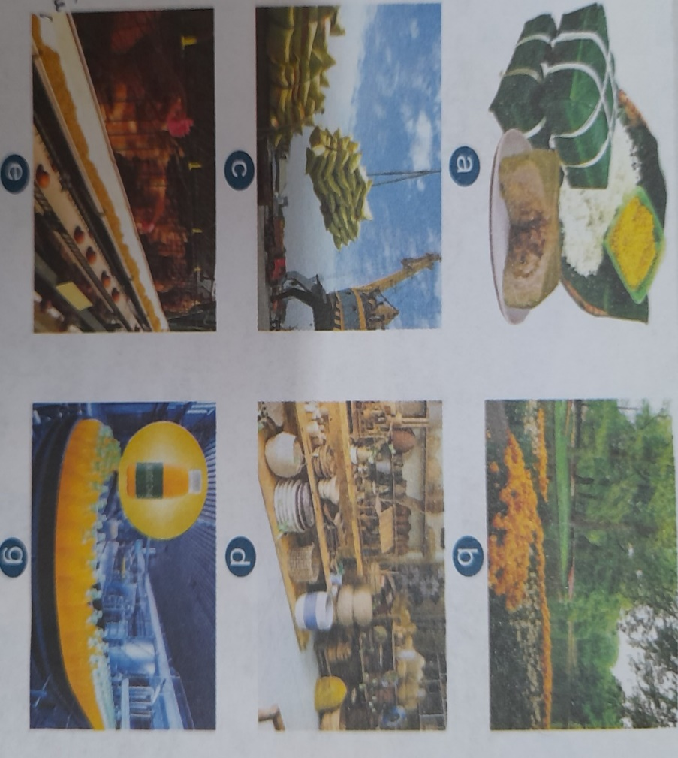

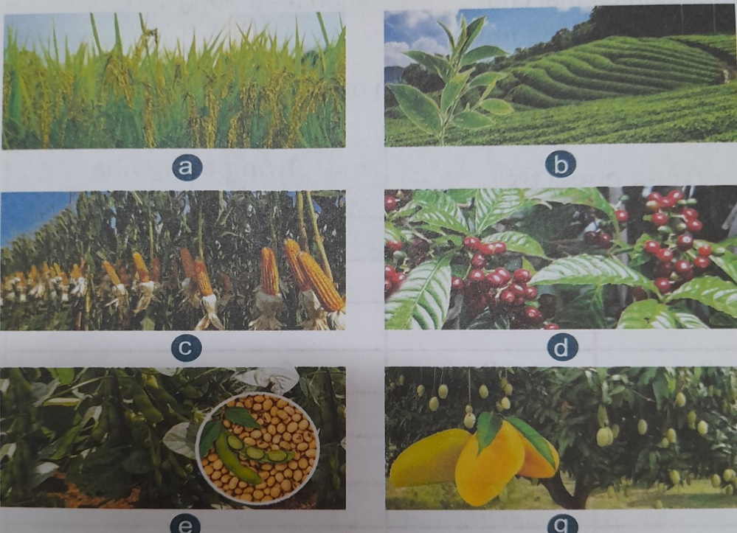
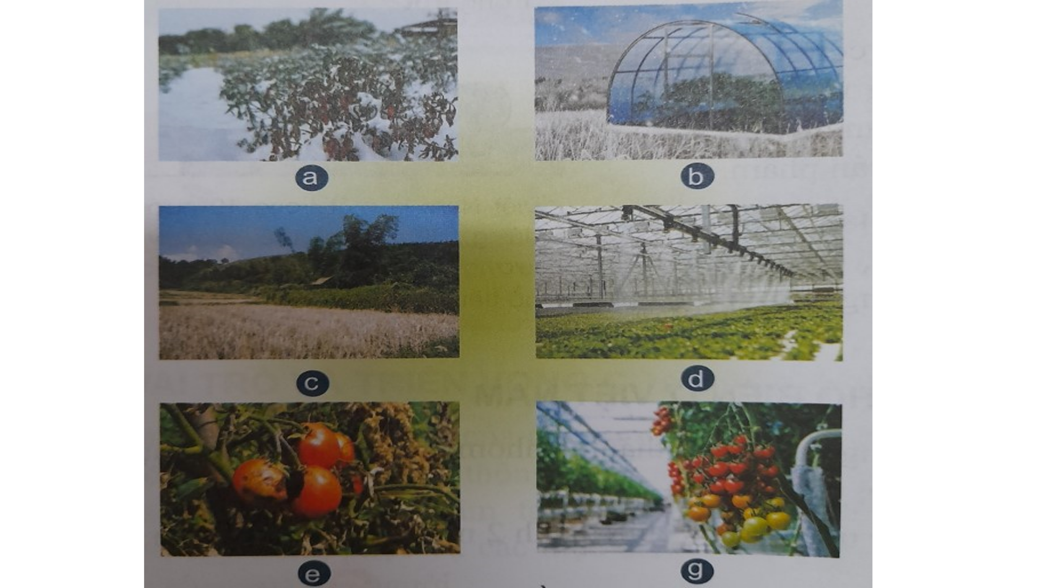

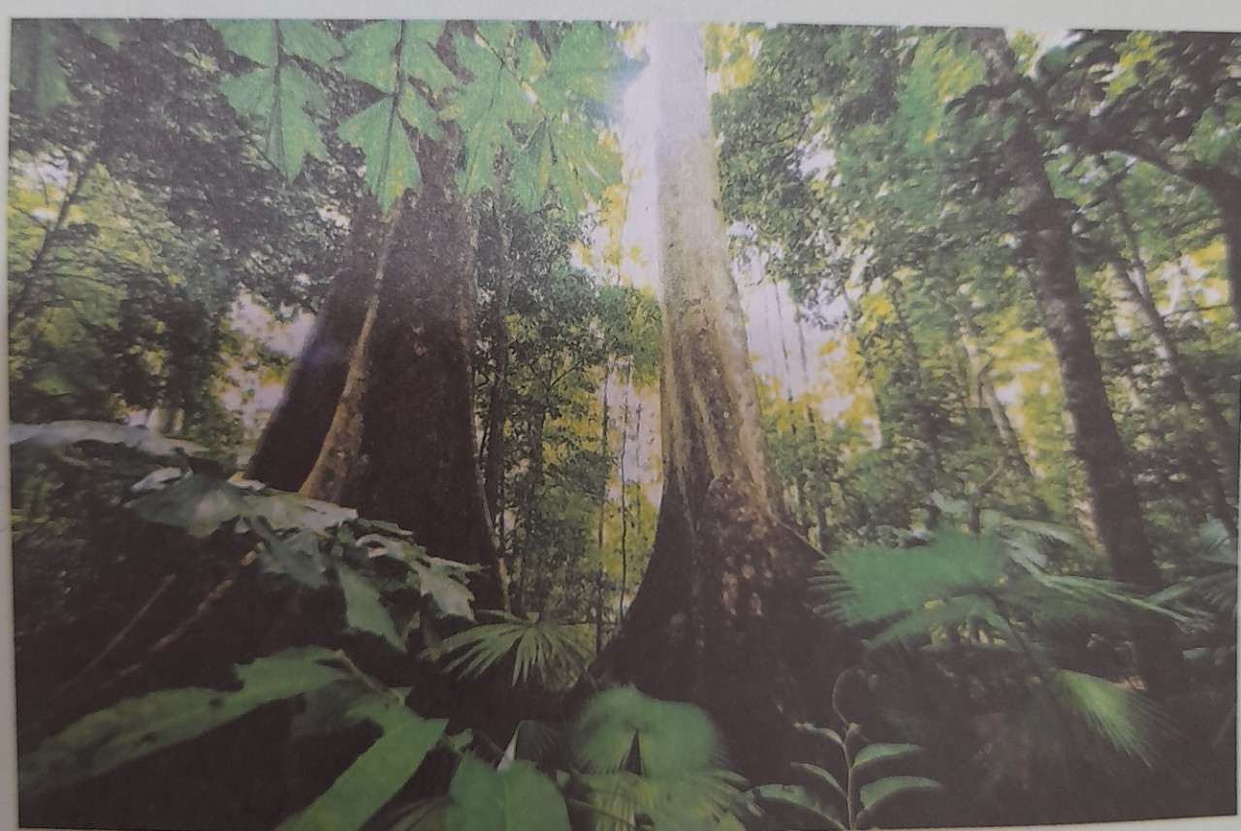
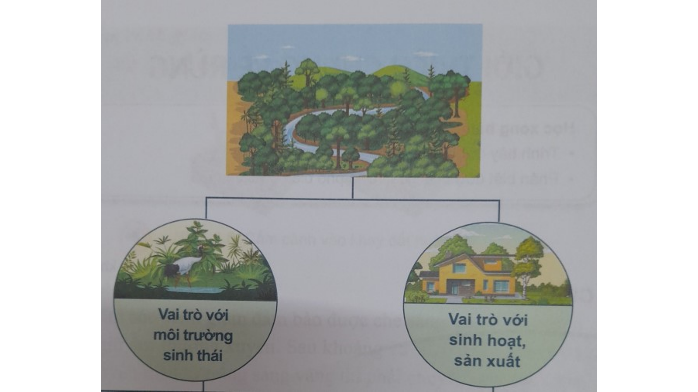

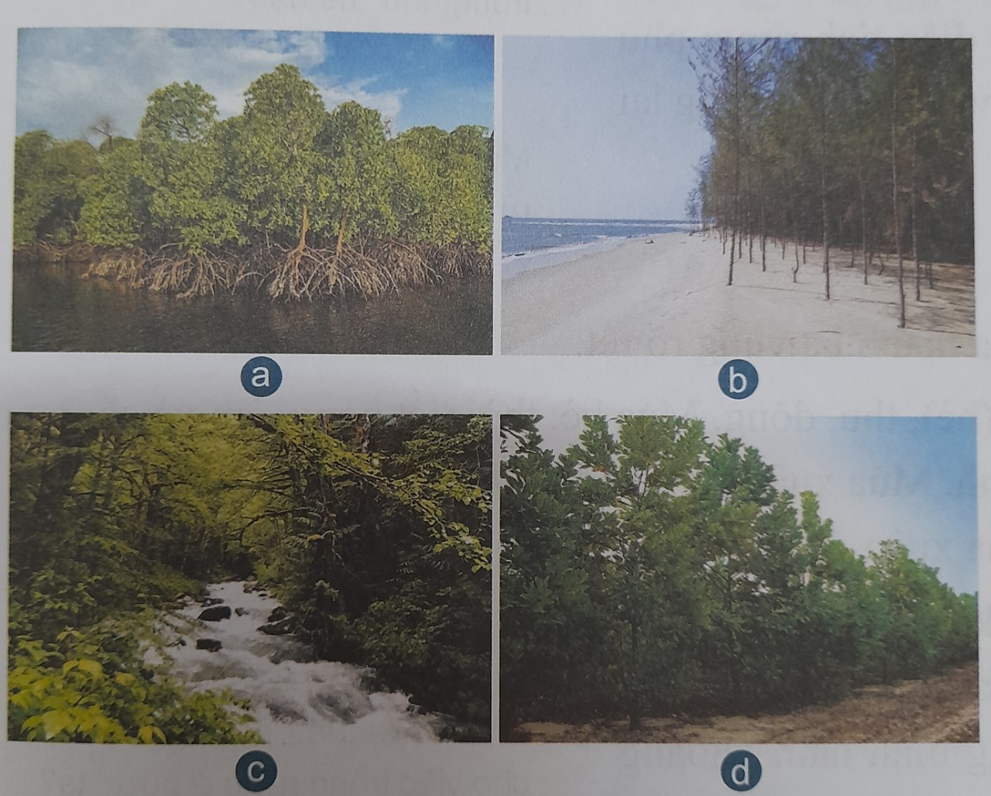

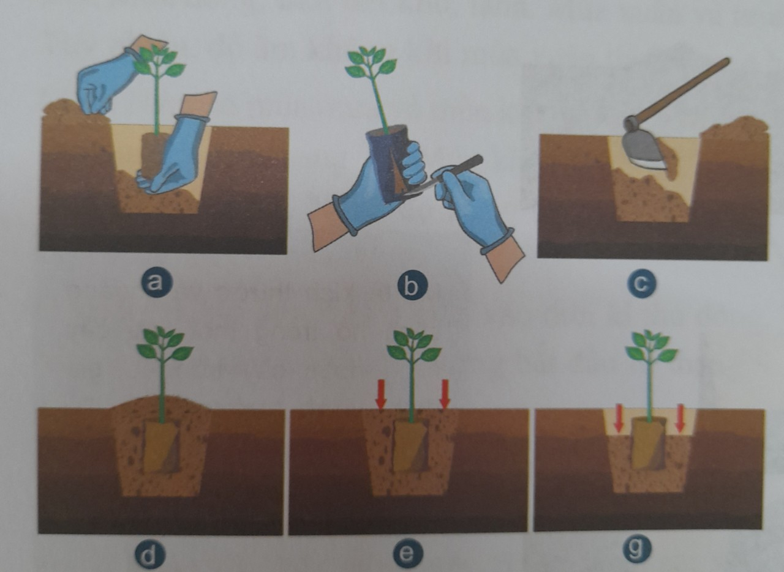
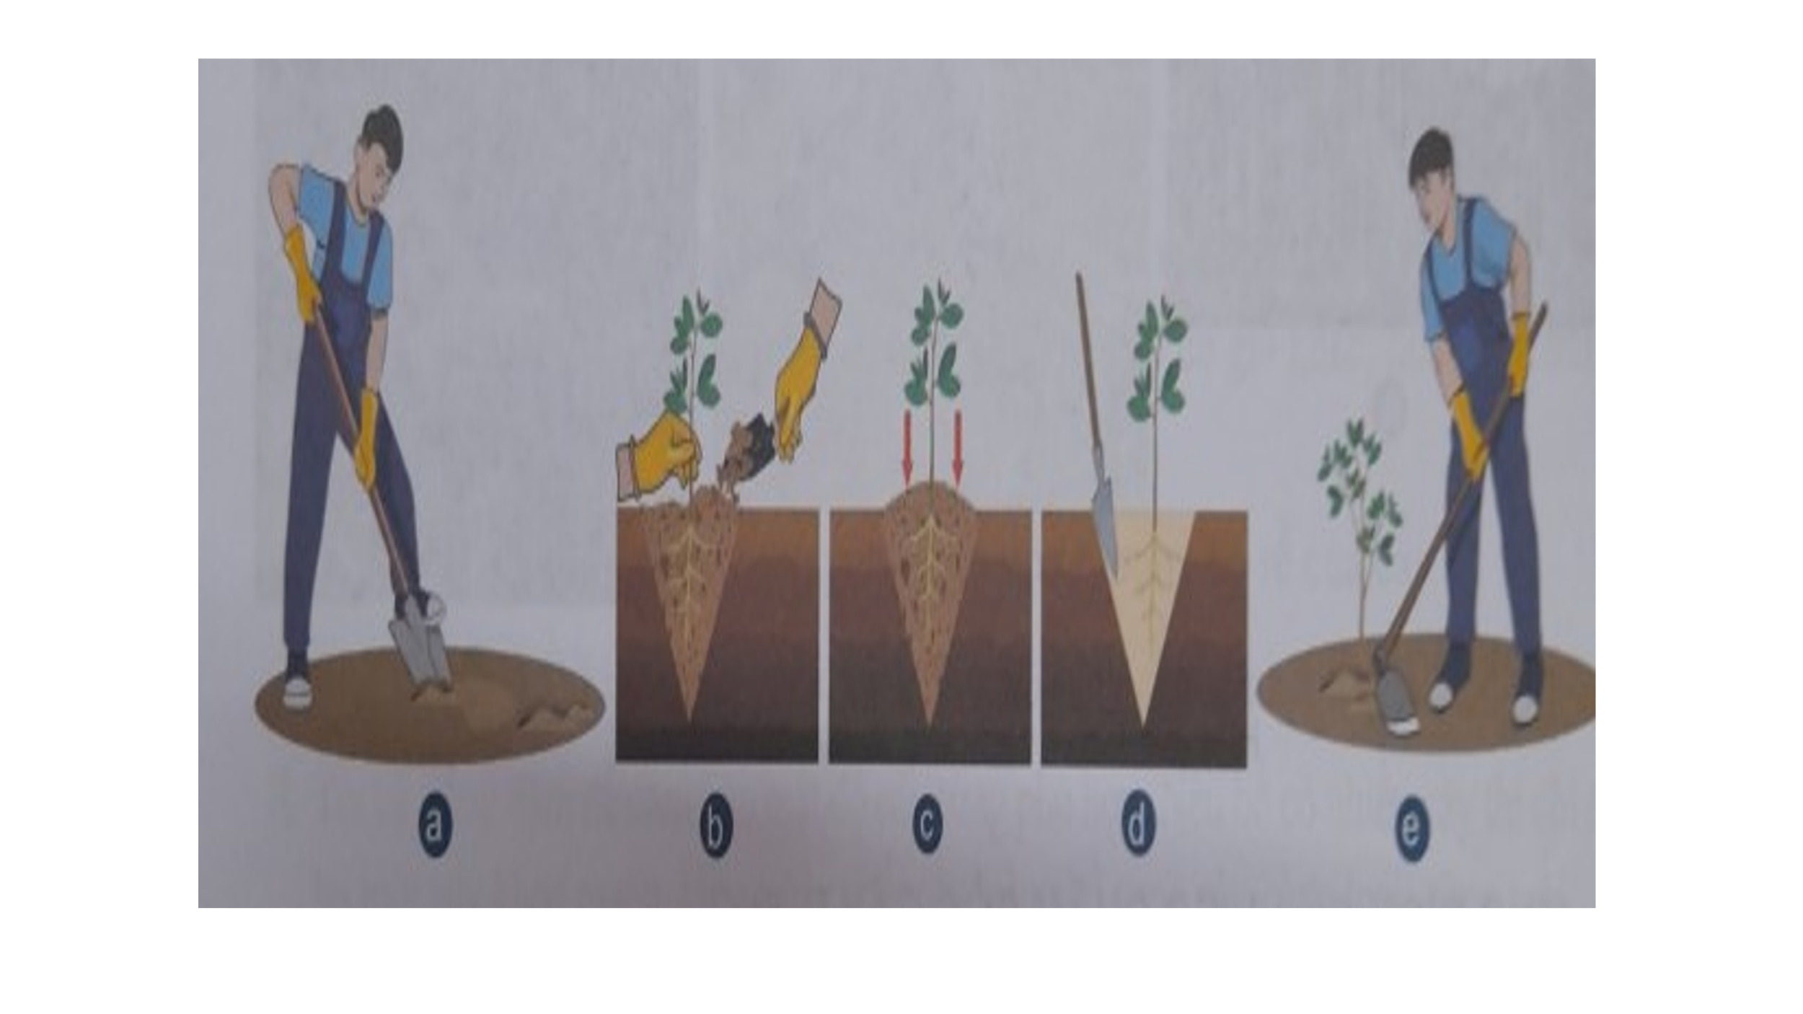
Phụ lục 2: Phiếu học tập các nhóm:
Nhóm:…………Lớp:………….
TRỒNG TRỌT
Lương thực, thực phẩm
Cây lương thực
Vai trò
Nhóm cây trồng

Xuất khẩu

Trồng trọt công nghệ cao
Phương thức trồng trọt
Trồng ngoài trời

Nghề trồng trọt
Lập kế hoạch và tính toán chi phí cho việc trồng và chăm sóc cây cây cải xanh trong thùng xốp
Ngành nghề trồng trọt

Chọn cành giâm
Làm đất, bón lót
Giâm cành
Quy trình trồng trọt

Cắt cành giâm

Thu hoạch
Phụ lục 2: Phiếu học tập các nhóm:
Nhóm:…………Lớp:………….
LÂM NGHIỆP
Điều hòa không khí
Giới thiệu chung về rừng
Rừng đặc dụng
Các loại rừng
Vai trò của rừng

Tạo lỗ trong hố đất

Trồng cây con có bầu

Đào hố
Trồng rừng
Trồng cây con rễ trần
Các bước làm đất trồng rừng

Lấp đất kín gốc cây
Làm hàng rào bảo vệ rừng

Bón thúc cho cây rừng
Biện pháp
Chăm sóc cây rừng

Bảo vệ rừng
Biện pháp bảo vệ rừng
Nâng cao nhận thức

Ôn tập: Chủ đề 2
Công nghệ 7 sách cánh diều
Số tiết: 1 tiết
I, Mục tiêu
1, Năng lực:
- Năng lực công nghệ: Nhận biết được quy trình nuôi dưỡng chăm sóc vật nuôi. Nhận biết được môi trường phù hợp cho chăn nuôi.
- Năng lực thiết kế: Lập được kế hoạch, tính toán chi phí cho hoạt động chăn nuôi.
- Năng lực đánh giá: Đưa ra một số biện pháp bảo vệ nguồn lợi thủy sản .
- Năng lực tự chủ, tự học.
- Năng lực giao tiếp và hợp tác: Biết sử dụng thông tin để trình bày, thảo luận các vấn đề liên quan đến chăn nuôi, lắng nghe và phản hồi tích cực trong quá trình hoạt động nhóm
- Năng lực giải quyết vấn đề: Giải quyết được các tình huống đặt ra
2 . Phẩm chất:
- Có tinh thần tự học, chăm chỉ, nhiệt tình tham gia các hoạt động cá nhân và hoạt động nhóm.
- Có tinh thần trách nhiệm đối với chủ đề chăn nuôi và vận dụng vào thực tiễn gia đình, địa phương.
II. THIẾT BỊ DẠY HỌC VÀ HỌC LIỆU
- Đối với giáo viên:
- Phiếu học tập: sơ đồ trang 75,76 SGK Công nghệ 7. Phiếu học tập 1 và 2
- Giấy AO, A4, bút dạ, bút màu, nam châm dính bảng.
- Đối với học sinh: Sgk, dụng cụ học tập, đọc bài trước theo sự hướng dẫn của giáo viên.
- HOẠT ĐỘNG DẠY HỌC
- HOẠT ĐỘNG MỎ ĐẦU (HOẠT ĐỘNG KHỞI ĐỘNG) ( 5 phút)
- Mục tiêu: Tạo tâm thế hứng thú cho học sinh và từng bước làm quen bài học.
- Nội dung: GV trình bày vấn đề, HS trả lời câu hởi
- Sản phẩm học tập: HS tiếp thu kiến thức và câu trả lời của HS
- Tổ chức thực hiện:
- GV nhắc lại kiến thức đã học phần chăn nuôi
- HS tiếp nhận nhiệm vụ
- GV đặt vấn đề: Chúng ta đã tìm hiểu kiến năng, kĩ năng về chủ đề chăn nuôi. Để hệ thống lại kiến thức về chăn nuôi chúng ta cùng đến với bài Ôn tập Nhà ỏ’.
- HOẠT ĐỘNG HÌNH THÀNH KIẾN THỨC
Hoạt động 1: Hệ thống hóa kiến thức ( 12 phút )
- Mục tiêu: khái quát hóa nội dung kiến thức chủ đề
- Nội dung: câu hỏi trong SGK trang 76,77
- Sản phẩm học tập: sơ đồ hoàn thiện của HS
- Tổ chức thực hiện:
HOẠT ĐỘNG CỦA GV VÀ HS | DỤ KIẾN SẢN PHẤM
Bước 1: Chuyển giao nhiệm vụ:  - GV chia thành 6 nhóm và thảo luận hoàn thành sơ đồ kiến thức phần chăn nuôi và thủy sản.  Nhóm 1,2,3 hoàn thành sơ đồ phần chăn nuôi.  Nhóm 4,5,6 hoàn thành sơ đồ phần thủy sản.  Bước 2: HS thực hiện nhiệm vụ học tập  + HS nghe GV giảng bài, tiếp nhận câu hỏi và tiến hành thảo luận.  + GV quan sát, hướng dần khi học sinh cần sự giúp đỡ.  Bước 3: Báo cáo kết quả hoạt động và thảo luận  + HS trình bày kết quả  + GV gọi HS khác nhận xét và bổ sung  Bước 4: Đánh giá kết quả thực hiện nhiệm vụ học tập  + GV đánh giá, nhận xét, chuẩn kiến thức  + Hs ghi chép bài đầy đủ vào vở | Sơ đồ hệ thống kiến thức phần chăn nuôi  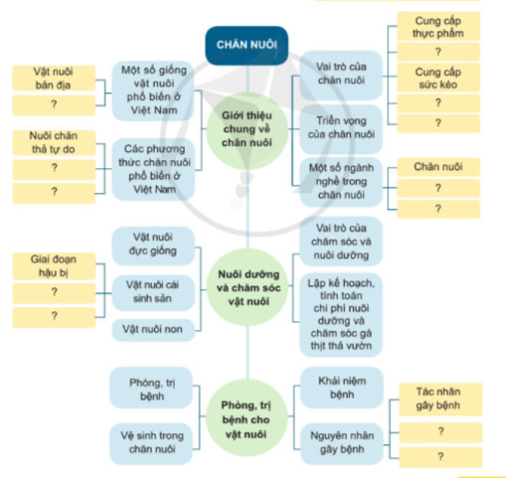  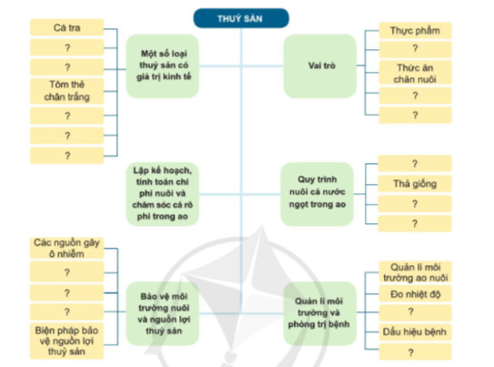
C. HOẠT ĐỘNG LUYỆN TẬP ( 25 phút)
- Mục tiêu: Củng cố kiến thức về đặc điểm, kiến trúc của nhà ở; các bước xây dựng nhà ở; đặc diêm của ngôi nhà thông minh.
- Nội dung: Bài tập phần 2.1, 2.2 trang 76,77 SGK
- Tổ chức thực hiện:
GV ỵêu cầu HS thực hiện trả lời câu hỏi:
2.1 Chăn nuôi ( 15 phút)
Câu 1 : Phiếu học tập 1
Câu hỏi 1. Em hãy đánh dấu x vào ô tên sản phẩm thích hợp mà mỗi loại vật nuôi có thể đem lại theo mẫu Bảng 1 dưới đây:
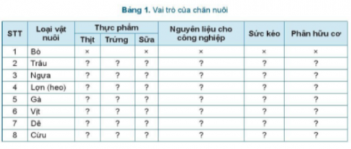
Lời giải:
STT | Loại vật nuôi | Thực phẩm |  |  | Nguyên liệu cho công nghiệp | Sức kéo | Phân hữu cơ
 |  | Thịt | Trứng | Sữa
1 | Bò | x |  | x | x | x | x
2 | Trâu | x |  |  | x | x | x
3 | Ngựa | x |  |  | x | x | x
4 | Lợn (heo) | x |  |  |  |  | x
5 | Gà | x | x |  |  |  | x
6 | Vịt | x | x |  |  |  | x
7 | Dê | x |  | x | x |  | x
8 | Cừu | x |  | x | x |  | x

Câu 2: Phiếu học tập 2
Câu hỏi 2. Ở gia đình, địa phương em đã và đang nuôi những vật nuôi nào? Với mỗi loại vật nuôi, em hãy trả lời những nội dung sau:
a. Mô tả một số đặc điểm đặc trưng của vật nuôi.
b. Vật nuôi đó được chăn nuôi bằng phương thức nào?
c. Liệt kê những công việc nuôi dưỡng và chăm sóc vật nuôi.
d. Nêu các hoạt động phòng, trị bệnh cho vật nuôi.
e. Lập kế hoạch và tính toán chi phí cho hoạt động chăn nuôi
g. Sản phẩm thu được là gì?
h. Ghi lại ý kiến nhận xét và đề xuất của em.
Lời giải:
Ở gia đình, địa phương em nuôi : chó, mèo, gà, vịt, ngan, trâu, bò, lợn...
(HS tự chọn 1 vật nuôi và miêu tả theo các nội dung như trong SGK

Giáo viên yêu cầu học sinh các nhóm làm phiếu học tập 1, 2.
- Thời gian HS làm phiếu 1 là 2 phút .
Sau đó cho đại diện nhóm lên bảng làm. ( điền nội dung vào bảng phụ có sẵn)
Gọi học sinh nhận xét, giáo viên kết luận.
- Thời gian HS làm phiếu 2 là 5 phút.
GV yêu cầu mỗi bạn trong nhóm làm một ý sau đó tổng hợp lại kết quả cho cả nhóm
Đại diện các nhóm lên trình bày bảng.
Gv nhận xét xếp loại cho hoạt động của nhóm.
2.2 Thủy sản ( 10 phút)
GV yêu cầu học sinh tự làm các câu hỏi 1,2,5 trong sách giáo khoa vào vở
( chú ý làm nhanh, ngắn gọn, không cần viết câu hỏi)
Giáo viên quan sát và cho điểm một số bạn làm nhanh nhất.
Câu 1: Hãy nêu các bước của quy trình nuôi cá nước ngọt trong ao?
TL: Gồm 6 bước: Bước 1: Làm cạn nước trong ao
Bước 2 : Làm vệ sinh xung quanh ao , lấp các hang, hốc tu sửa cống, lưới chắn.
Bước 3: Vét bớt bùn đáy, san phẳng đáy ao .
Bước 4: Bón vôi để cải tạo đáy ao và diệt mầm bệnh
Bước 5: Phơi đáy ao khoảng 2 đến 3 ngày.
Bước 6: Lấy nước qua túi lọc vào ao khoảng 30 đến 50 cm . Lấy đủ nước vào ao trước khi thả cá giống.
Câu 2: Trình bày nguyên tắc nuôi ghép các loài cá.
TL: Gồm 5 nguyên tắc
- Tập tính ăn khác nhau
- Sống ở các tầng nước khác nhau
- Không cạnh tranh thức ăn
- Tận dụng được nguồn thức ăn sẵn có
- Chống chịu tốt với điều kiện môi trường
Câu 5: Biện pháp phòng trị bệnh tổng hợp gồm những nội dung nào?
TL : gồm 4 nội dung
- Nâng cao sức đề kháng của động vật thủy sản
- Ngăn chặn sự xâm nhập của mầm bệnh
- Quản lí tốt môi trường nuôi
- Trị bệnh
D. HOẠT ĐỘNG VẬN DỤNG ( 3 phút)
- Mục tiêu: Vận dụng kiến thức đã học vào thực tiễn cuộc sống.
- Nội dung: Sử dụng kiến thức đã học đế hỏi và trả lời, trao đồi
- Sản phấm học tập: Câu trả lời của HS
- Tổ chức thực hiện:
- GV yêu cầu HS về nhà: các em làm bài tập câu 3,4,6,7,8 sách giáo khoa trang 77 phần thủy sản.
Câu hỏi 3. Em sẽ làm gì khi ao nuôi có hiện tượng thiếu oxygen?
Lời giải:
Khi ao nuôi có hiện tượng thiếu oxygen, em sẽ tìm nguyên nhân và thực hiện giải pháp phù hợp:
- Tùy theo mật độ thả nuôi, thời gian nuôi, em sẽ bố trí và vận hành các loại máy sục khí, quạt nước cho phù hợp, bảo đảm cung cấp đầy đủ oxy trong ao.
- Sử dụng máy đo hoặc test để kiểm tra oxy. Định kỳ đo oxy 2 lần/ ngày vào lúc 5 – 6 giờ sáng và 14 – 15 giờ chiều để theo dõi sự biến động của oxy và có biện pháp khắc phục kịp thời.
Câu hỏi 4. Ba yếu tố nào dưới đây dẫn đến phát sinh bệnh trên động vật thủy sản?
a. Sức đề kháng của vật chủ tốt, xuất hiện mầm bệnh trong môi trường, điều kiện môi trường tốt.
b. Vật chủ yếu, xuất hiện mẩm bệnh trong môi trường, điều kiện môi trường bất lợi.
c. Sức đề kháng của vật chủ tốt, xuất hiện mẩm bệnh trong môi trường, điều kiện môi trường bất lợi.
Lời giải:
Chọn b.
Câu hỏi 6. Hãy kể tên các biện pháp bảo vệ môi trường nuôi thủy sản
Lời giải:
Các biện pháp bảo vệ môi trường nuôi thủy sản: xử lí các nguồn nước thải; kiểm soát môi trường thủy sản.
Câu hỏi 7. Theo em, khu vực nguồn lợi thuỷ sản nào cần được bảo vệ?
a. Nơi tập trung các loài thuỷ sản và môi trường sống của chúng, khu vực tập trung sinh sản (bãi đẻ), khu vực tập trung con non sinh sống (bãi ương giống), đường di cư của các loài thuỷ sản.
b. Đường di cư của các loài thuỷ sản
c. Khu vực tập trung con non sinh sống (bãi ương giống).
Lời giải:
Chọn a.
Câu hỏi 8. Hãy nêu một số biện pháp bảo vệ nguồn lợi thuỷ sản.
Lời giải:
Một số biện pháp bảo vệ nguồn lợi thuỷ sản:
- Khai thác thuỷ sản hợp lí.
- Tái tạo nguồn lợi thuỷ sản thả tôm, cá giống vào môi trường tự nhiên, trồng san hô.
- Bảo vệ đường di cư của các loài thuỷ sản không dùng đăng chắn khai thác cá trên sông, xây dựng đường dẫn đề cá vượt đập thuỷ điện.
- Bảo vệ môi trường sống của các loài thuỷ sản: không xả thải chất độc hại vào môi trường tự nhiên
- Bảo vệ rừng ngập mặn, phát triển các khu bảo tồn nội địa.

- HS tiếp nhận nhiệm vụ, về nhà hoàn thành nhiệm vụ và báo cáo vào tiết học sau.
- GV tông kết lại thức cẩn nhớ của bài học, đảnh giá kết quả học tập trong tiết học.
IV. CÁC NHẬN XÉT
……………………………………………………………………………………………………………………………………………………………………………………………………………………………………………………………………….
I. HỒ SƠ DẠY HỌC (Đính kèm các phiếu học tập/báng kiêm....)
Phiếu học tập 1
Câu hỏi 1. Em hãy đánh dấu x vào ô tên sản phẩm thích hợp mà mỗi loại vật nuôi có thể đem lại theo mẫu Bảng 1 dưới đây:

STT | Loại vật nuôi | Thực phẩm |  |  | Nguyên liệu cho công nghiệp | Sức kéo | Phân hữu cơ
 |  | Thịt | Trứng | Sữa
1 | Bò
2 | Trâu
3 | Ngựa
4 | Lợn (heo)
5 | Gà
6 | Vịt
7 | Dê
8 | Cừu

Phiếu học tập 2
Câu hỏi 2. Ở gia đình, địa phương em đã và đang nuôi những vật nuôi nào? Với mỗi loại vật nuôi, em hãy trả lời những nội dung sau:
a. Mô tả một số đặc điểm đặc trưng của vật nuôi.
………………………………………………………………………………………………………………………………………………………………………………
b. Vật nuôi đó được chăn nuôi bằng phương thức nào?
………………………………………………………………………………………………………………………………………………………………………………
c. Liệt kê những công việc nuôi dưỡng và chăm sóc vật nuôi.
………………………………………………………………………………………………………………………………………………………………………………
d. Nêu các hoạt động phòng, trị bệnh cho vật nuôi.
………………………………………………………………………………………………………………………………………………………………………………
e. Lập kế hoạch và tính toán chi phí cho hoạt động chăn nuôi
………………………………………………………………………………………………………………………………………………………………………………
g. Sản phẩm thu được là gì?
………………………………………………………………………………………………………………………………………………………………………………
h. Ghi lại ý kiến nhận xét và đề xuất của em.
………………………………………………………………………………………………………………………………………………………………………....

